Poruka Maitriya Guru Maha Sambodhi Dharma Sanghe u Lamjungu 22. Februara 2014

22. фебруар 2014.

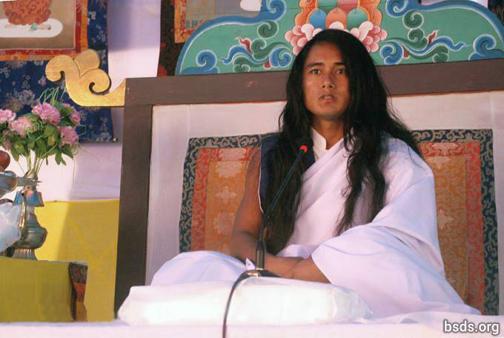

Dharma Sangha
Bodhi Shravan Guru Sanghaya
Namo Maitri Sarva Dharma Sanghaya

1. Sledeći Velike Maitri Marga Gurue, putem koji se zove Guru Marga i Bhagavan Marga, zaokupljen zaboravljenim osjećanjima, obasipajući sve dobronamjerne ljude sa Maitri Mangal (Ljubavlju), sledbenici istinske pobožnosti i duhovnosti iliti Dharme i sljedbenici koje dolaze i odlaze; i sjećajući se svakog momenta provedenog sa Guruom, daje svim izmučenim dušama na Putu ka Maitri Dharmi osvježavajuće realizacije. Dharma je jedini element koji može potpomoći platformu ka direktnom povezivanju sa Paramatmom ili Naddušom ili Bogom u srcu.

2. Neka sve napaćene lutajuće duše koje su bez osećaja i pravca, budu što je prije moguće oslobođene od svih vezanosti slušajući ispunjavajući zvuk Velikog Maitreje (Ljubavi).

3. Kao što značaj vode odgovara stepenu žeđi koju osoba osjeća, značaj Dharme se vidi po ljubaznosti, samilosti, nenasilju, povjerenju, vjerovanju, posvećenosti, vjeri i neprikosnovenom ljudskom životu posvećenom Putu (Margi).

4. Ulazak u Dharmu predstavlja posvećenje muktiju (oslobođenju posle smrti) i mokshi (oslobođenju od samsare ili neprekidnog ciklusa rađanja i umiranja).

5. Put koji nema koncept oslobođenja ili mukti i mokše, ne može nikako biti prihvaćen kao vjerodostojna Dharma koja nije podijeljena civilizacijama i biva dostignuta usavršavanjem Maitri znanja koje je most između duše i Nadduše.

6. Nemoguće je ljudima koji su daleko od saznanja o Maitriju da dostignu istinsko prosvjetljenje, bez obzira šta praktikuju.

7. Na kraju sve što se i učini povoljnim u ovom prolaznom svijetu će se pokazati uzaludnim.

8. Nema razdvajanja u životnim ciklusima beskonačnog broja bića i u njihovim dolascima (pojavnosti) i odlascima (nepojavnom postojanju), u poretku svjetova, kao i između atme, anatme i Paramatme.

9. Darma je izlazeće i zalazeće sunce, nebo na kome sijaju zvijezde i cvijeće što cvijeta u prirodi.

10. Na kraju, Darma jeste razumjevanje proticanja trenutka ovog prolaznog svijeta kao kada se iz noćne more probudimo u stvarnosti shvatajući da smo na sigurnom.

11. Umjesto se pitati koje osobine posjeduje kontempaltivna i inteligentna osoba vješta u Darmi, i koja je uloga religije u Darmi, zašto osoba ne zapita sebe, šta joj je odavanje strastima i vezanostima za svjetovne stvari uistinu donijelo?

12. Da li će ili ne životni put na kojem se osoba nalazi voditi ka Tatvi koja oformljuje mukti i mokšu, je veoma ličan unutrašnji odabir te osobe, njeno unutrašnje traženje.

13. Guru slijedi Darmu: On svijetu pokazuje Put (Margu), ali osoba mora sama da ide tim Putem.

14. Bez obzira da li je osoba prosvijetljena ili ne i šta treba da podnosi kroz život, pravično je određeno sakupljenim dobrim djelima i drugom karmom duša što putuju na Margi koju je pokazao Guru.

15. Iako je prirodno da se na Putu prosvjetljnja pojave razne boli i tuge, od suštinske važnosti je da osoba istraje u vjeri i posvećenosti Guru Margi (putu).

16. Neka bude tako, nastavite! Velika realizacija ove sveznajuće mudrosti ovog Velikog Maitri Marga Puta je savršeno biće ispunjeno dragocjenim draguljima Dharma Tatve (suštine).

17. Međutim ljudi nagomilavaju prazne riječi iz svojih prošlih života, inače bi Put Prosvjetljenja bio veoma brzo realizovan sledeći Guru Margu.

18. Bivstvujući na Zemlji u ljudskom obliku sa promislima na nebesima, realizujući Maitri Tatvu u čistoj pojavi osobnog oblika Paramatme – realizujući sve tajne svemira uključujući i samog sebe – znači osloboditi se bezbrojnih okeana iluzija vlastitog uma koji samo ispare poput vode u otvoreno nebo.

19. To što vodi do najuzvišenijeg kvaliteta tatve (istine), što postoji u svim religijama i Guru znanju, to što ima mogućnost da ugasi postojeće konfuzije u cijelom svijetu, zove se Maitri Dharma. Na ovaj način, postavljeno je iskonsko postojanje svih religija na Margi Maitri Dharme (Putu Dobronamjerne Ljubaznosti, Putu Istinske Ljubavi).

20. Na putu Maitri Marge osoba postiže dobrobiti Darme jedino ako istinski praktikuje Darmu do poslednjeg momenta života .

21. I sa ovom Maitri porukom, dajem 11 zavjeta koji će pomoći oslobađanju od svih prljavština u cijelom ljudskom svijetu.

22. Sa ovih 11 zavjeta koje slede i internalizuju svi poštovatelji Sange, oslobodite sva živa bića uključujući i sebe same; neka svi spoznaju ovu Satya Marga Gyan – Mudrost Istinskog Puta.

23. Ne treba trajati u egu, niti trčati za svetovnom slavom i imenovanju, ljudi treba da ostanu odlučni u sjećanju na Paramatmu (Naddušu), uvijek njegujući osjećanje Maitri (Ljubavi) u srcu (atmi).

24. Guru Marga je sišao posle dugog vremenskog perioda da ponovo uspostavi Istinsku Darmu na Zemlji.

25. Kako je ovaj zlatni čas shvaćen od strane živih bića i biljnog života (eko sistema), neka tako i ljudi budi oslobođeni od nečistoća i što je prije moguće uzmu dobrobit ovog velikog Maitri Puta.

Neka sva ziva bića budu ispunjena ljubavlju.
Neka bude tako.

https://bsds.org/sr/news/170/poruka-maitriya-guru-maha-sambodhi-dharma-sanghe-u

